东湖高新区卫生健康事业发展概况

近年来，武汉东湖新技术开发区（简称“东湖高新区”，即“中国光谷”）秉持“健康光谷”理念助力“世界光谷”建设，出台“光谷卫生健康十条”政策，致力深化医药卫生体制改革和加快医疗卫生服务体系建设，推动卫生健康事业高质量发展。

目前，东湖高新区已初步建成“1+7+15+N”医疗卫生服务体系，包括1个国家医学中心、7家三甲医院（或建设项目）、15家区域基层医疗分中心、区疾控中心等。同时，着重以基层为重点加快建设分级诊疗体系，增强社区卫生服务中心等基层医疗卫生机构综合服务能力，按照硬件搭台、人才唱戏、服务跃升原则，推进社区卫生服务中心高举高打、整区建设，在全市范围内率先提出按照二级医院标准打造区域基层医疗分中心，相关概念被写入《武汉市卫生健康事业发展“十四五”规划》；国家、省、市领导多次亲临调研并给予充分肯定，是省、市重点推介的基层医疗卫生发展标杆。

东湖高新区基层医疗卫生机构建设发展成效显著，全区新建社区卫生服务中心项目用地在10-20亩之间，建筑规模均在1万平方米左右，最高超过3万平方米，建设有洁净检验室、层流手术室、消毒供应中心和标准化病房等设施；全部配置CT、DR、高端彩超、智能全自动发药机、负压救护车等设备。现有社区卫生服务中心均通过国家“优质服务基层行”评选，其中6家为推荐（第一档）标准，多家位列全市绩效评比前10名，2023年总诊疗量近130万人次。各社区卫生服务中心开设诊疗科目齐全，并与区内外高水平医院建立合作关系，专家定期实地坐诊和带教。

本次招聘单位实景图或效果图展示如下：

一、武汉东湖新技术开发区疾病预防控制中心（实景图）

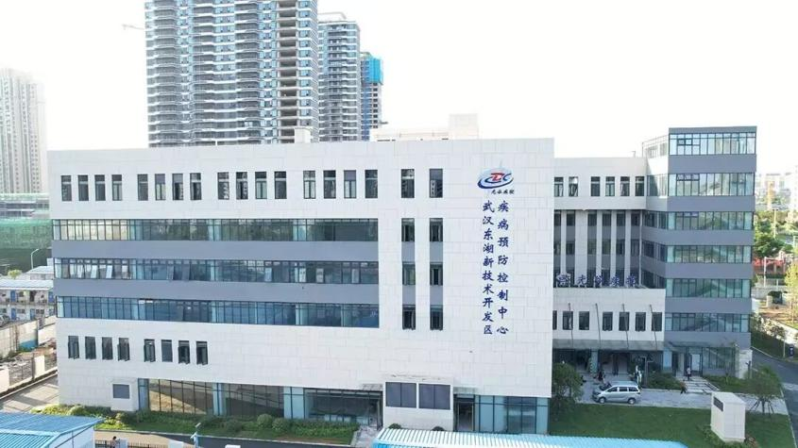

该中心建筑面积17400㎡，是公益一类正处级事业单位。设有疾控一科、疾控二科、卫生检验科、卫生法治科、职业卫生科、妇幼保健科、急救中心指挥室、基层指导科等8个业务科室，先后获评“湖北省抗击新冠肺炎疫情先进集体”、“全省先进基层党组织”等称号。该中心是全省唯一承担湖北省卫健委综合监督局职业卫生分类监督执法工作试点的县区级疾控中心。

二、武汉东湖新技术开发区佛祖岭街社区卫生服务中心（实景图）

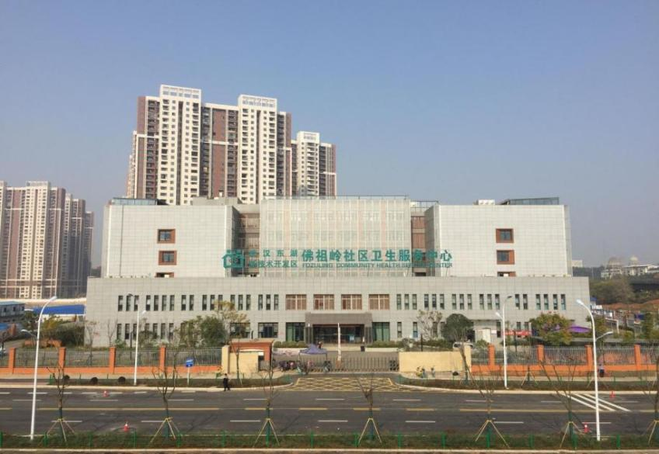

该中心建筑面积12000㎡，同时建筑规模达到29000㎡的新院区正在加快建设，预计2025年6月建成。设全科、公共卫生科、中医康复科、妇科、儿科、产科、口腔科、眼科、检验科、放射科等。是东湖高新区一家具有“中医特色”，医疗实力较强的综合性社区卫生服务中心。

三、武汉东湖新技术开发区豹澥街社区卫生服务中心（效果图）

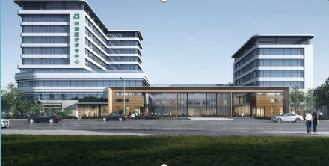

该中心建筑面积3800㎡，同时建筑规模达33000㎡的新院区正在加快建设，预计2026年投入使用。设全科、预防保健科、妇产科、中医科、医学检验科、医学影像科、口腔科等。未来将建成集医疗与养老为一体的综合性基层医疗机构。

四：武汉东湖新技术开发区九峰街社区卫生服务中心（实景图）

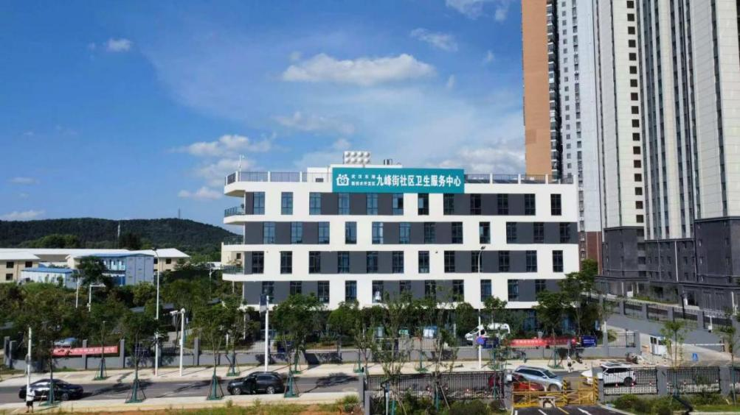

该中心毗邻高新区管委会，建筑面积8100㎡，设全科、妇科、中医康复科、口腔科、放射科、检验科、公共卫生科室等。配有40排CT、悬吊式DR、彩色多普勒超声机、先进全自动生化、全血液细胞学检测仪等先进仪器设备。

五、武汉东湖新技术开发区花山街社区卫生服务中心（实景图）

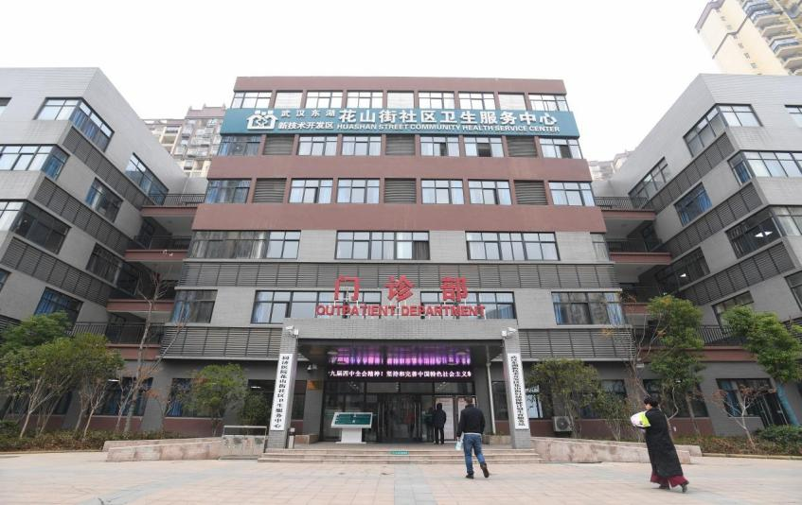

该中心建筑面积约8681㎡，设业务科室12个，设全科、妇科、中医科、精神科、 口腔科、检验科、影像科、药剂科等。配有联影40排CT、西门子彩超、GE彩超、贝克曼全自动生化分析仪、优利特血液细胞分析仪等仪器设备。

六：武汉东湖新技术开发区左岭街社区卫生服务中心（实景图）

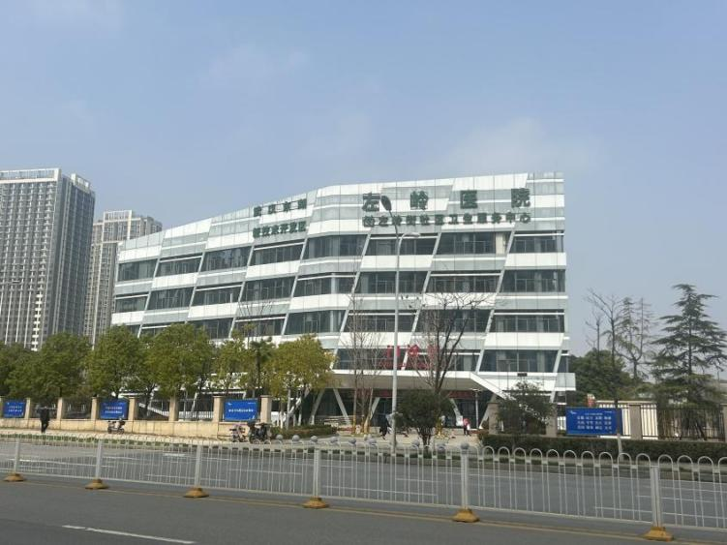

该中心建筑面积10937.37㎡，同时中心二期武汉新城中心医院已启动建设。项目规划净用地面积为25481.5平方米，拟建总建筑面积约7.2万平方米，预计2026年下半年投入使用。设预防保健科、全科医疗科、内科、外科、妇产科、妇女保健科、儿科、眼科、口腔科、精神科、康复医学科、麻醉科、医学检验科、医学影像科、中医科、康复医学科、耳鼻咽喉科等。是集医疗、预防、保健、康复为一体的社区医院。

七：武汉东湖新技术开发区龙泉街社区卫生服务中心（实景图）

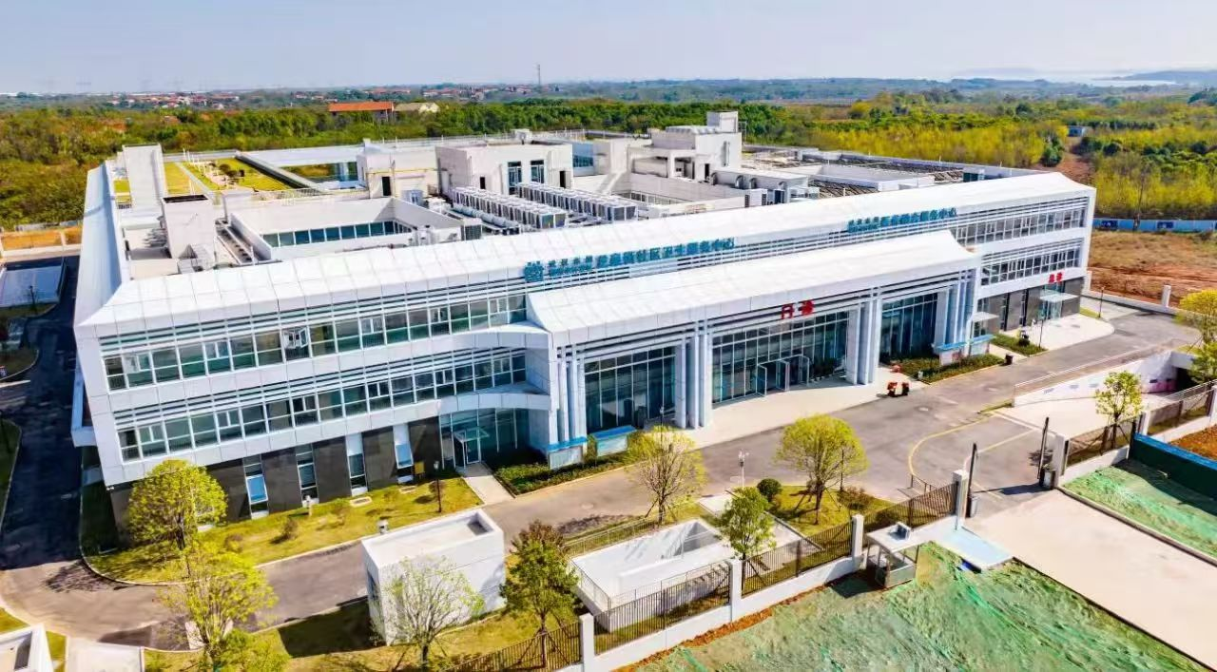

该中心建筑面积29700㎡，其功能定位为中华园区域医疗中心，加挂“东湖高新区医养融合服务中心”牌子。专科发展方向定位为医养结合、老年病康复方向。中心集医疗、预防、康复、保健、健康教育、计划生育指导“六位一体”服务功能，着力打造“医疗护理员培训基地”。

八：武汉东湖新技术开发区滨湖街社区卫生服务中心（实景图）

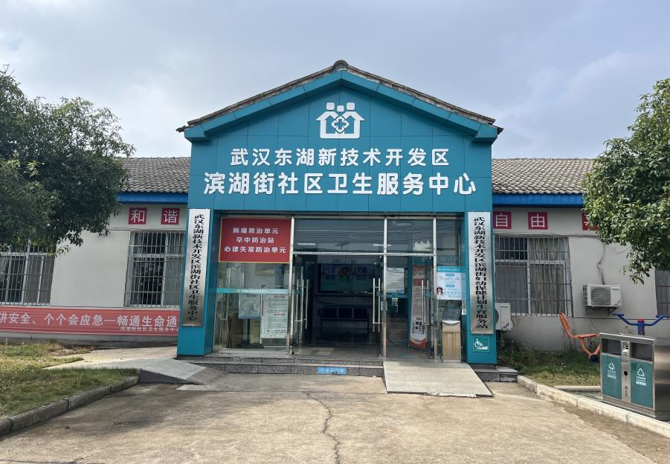

该中心建筑面积1380.5㎡，同时建筑规模达到8000㎡的新院区正在加快建设，预计2027年投入使用。设全科、中医科、医学检验科、医学影像科、公共卫生科等。配置心电监护仪、万东数字化X线摄影仪(DR)等仪器设备。

九：武汉东湖新技术开发区关东街汤逊湖社区卫生服务中心（实景图）

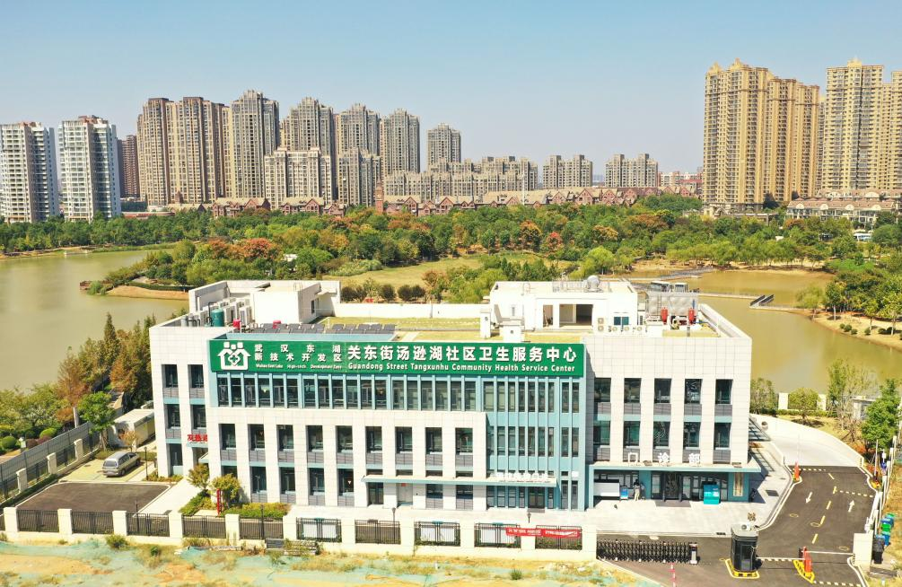

该中心建筑面积5621.77㎡，设全科、儿科、口腔科、中医科、妇科、公共卫生科、检验科、放射科等。对常见病、多发病及慢性病等均可诊疗。

十：武汉东湖新技术开发区九峰街中心城社区卫生服务中心（实景图）

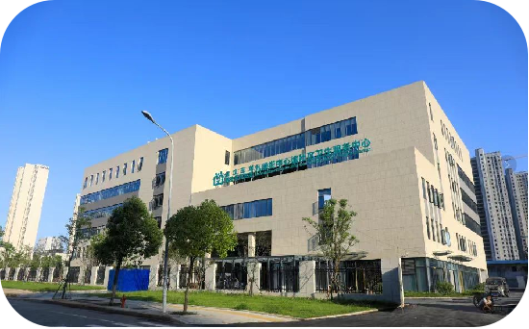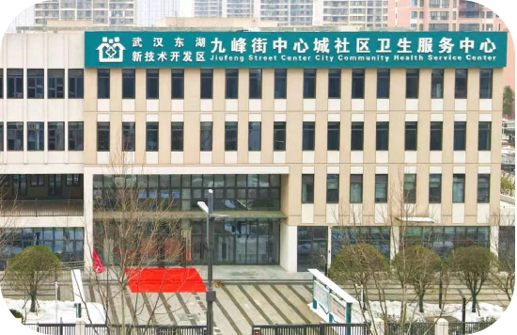西院区 东院区

该中心地处光谷中心城核心区域，一院两区，同质化管理，建筑面积为14067.7㎡，设全科、内科、外科、妇科、儿科、预防保健科、口腔科、眼科、耳鼻喉科、医学美容科、放射科、超声科、检验科等。配置60排螺旋CT、全自动DR、层流手术室、高端彩色多普勒超声、双能X线骨密度仪、口腔CBCT、全自动发药机、全自动生化分析仪、化学发光仪等大型医疗设备。

十一：武汉东湖新技术开发区佛祖岭街黄龙山社区卫生服务中心（效果图）

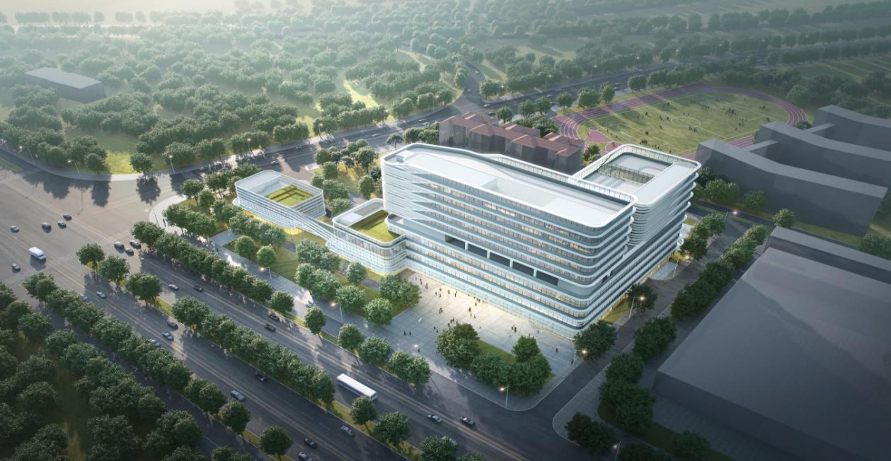

该中心目前还在筹建阶段，预计2年后完工，建筑面积约36000㎡，按照区中医医学中心要求设立，发挥中医药优势，突出中医专科特色，计划经过1至3年努力，力争中医肛肠科进入市级中医重点专科、省级中医重点专科，中医骨伤科及中医综合内科进入市级中医重点专科。